Plán vyučovacej hodiny

Názov: | Variácia-ko-variácia  (Zmena závislej premennej - zmena závislej premennnej vo väzbe na nezávislú premennú)
Počet hodín: | 3 vyučovacie hodiny:  - VH 1: Chôdza po číselnom páse  - VH 2: Dvojitá číselná os – nomogram  - VH 3: Čierne skrinky
Ročník/vek: | 4. - 7. ročník ZŠ (9-12 rokov)
Stručný opis: | V tejto metodike žiaci najskôr pracujú s jednou číselnou osou. (VH 1). Žiaci chodia po číselnom páse, a pritom objavujú takzvané tajné pravidlá (predpisy funkcie). Rozvíjaním stratégií na nájdenie týchto tajných pravidiel a vysvetľovaním svojho uvažovania získavajú žiaci vedomosti o funkciách. Pracujú s rôznymi druhmi operácii (sčítanie, odčítanie, násobenie, delenie, alebo ich kombinácia).  Žiaci potom prejdú na dvojitú číselnú os – Nomogram (VH2). Najprv sa zapoja do fyzicky realizovanej kovariancie na jednej číselnej osi, a potom do kovariancie veličín na dvojitej číselnej osi v aplikácii na tablete. Úlohou žiakov je skúmať, ako sa veličiny menia, ako zmena jednej veličiny ovplyvňuje zmenu druhej veličiny, a vyjadriť vzťah, ktorý určuje, ako jedna veličina zodpovedá druhej.  Žiaci potom pokračujú v skúmaní čiernych skriniek (VH 3). Čierne skrinky im môžu pomôcť pochopiť vstupno-výstupný aspekt funkčného myslenia a preskúmať vzťahy medzi dvojicami čísel. Žiaci určia pravidlo, ktoré spája vstupné hodnoty s výstupnými hodnotami. Vytvárajú vlastné čierne skrinky tak, aby zodpovedali hodnotám zadaným v tabuľkách a skúmajú skladanie funkcií. Ide teda aj o rozvoj pochopenia korešpondenčných vzťahov a prvé kroky k pohľadu na funkciu ako na objekt.
Princípy tvorby: | Bádanie
 | Situačnosť
 | Digitálne nástroje
 | Embodiment
- učenie založené na bádaní: nájdite tajné pravidlá (funkcie) prostredníctvom bádania, skúmania vzťahov
- situačnosť – žiaci rozpoznávajú herný prvok v aktivitách; stavia sa na intuitívnych vedomostiach žiakov a na ich každodenných životných skúsenostiach
- digitálne nástroje: prechod od fyzických aktivít k digitálnej aktivite
embodiment: počas chôdze po číselnej osi žiaci spájajú svoj vlastný fyzický pohyb s pohybom druhého žiaka a vnímajú vzťah medzi svojimi pozíciami (percepčno – motorické skúsenosti), to poskytuje fyzickú referenciu, ktorá sa neskôr rozširuje na pohyb v digitálnom prostredí
Funkčné myslenie: | Vstup – Výstup
 | Kovariancia
 | Korešpondencia
 | Objekt
Vzdelávacie ciele: | Kvantitatívne uvažovanie:  - žiaci zažívajú kovarianciu veličín  - žiaci objavujú vzťahy medzi číslami na základe „tajných“ pravidiel (predpisov funkcií)  - žiaci určujú, zovšeobecňujú a vyjadrujú lineárne vzťahy pomocou sčítavania a násobenia  Reprezentácie funkcií:  - žiaci si konceptualizujú intuitívne predstavy o funkcii  - žiaci určujú, zovšeobecňujú a reprezentujú lineárne vzťahy pomocou sčítavania a násobenia  - žiaci používajú funkcie na reprezentáciu vzťahov medzi vstupom – výstupom  - žiaci reprezentujú (verbálne, symbolicky a graficky) vzťahy medzi veličinami a prechádzajú medzi reprezentáciami (tabuľka, graf, slovný opis, čísla)

Aktivity

Hodina číslo 1

Chôdza po číselnom páse
Rozdeľte žiakov do dvoch skupín. Jedna skupina zostane v triede a robí klasickú prácu, zatiaľ čo druhá skupina pracuje na aktivite mimo triedy. Po 15 minútach sa ich roly vymenia, čiže skupina, ktorá bola v triede bude chodiť po číselnom páse a opačne. Po ďalších 15 minútach sa obe skupiny stretnú v triede, kde bude prebiehať diskusia s učiteľom.
Táto aktivita pomáha žiakom objavovať vstupno–výstupný aspekt funkčného myslenia a vzťah medzi dvojicami čísel. Žiaci identifikujú pravidlo, ktoré spája vstupné a výstupné hodnoty.
Priebeh aktivity
Učiteľ umiestni pás pred skupinu žiakov, najlepšie mimo triedy, a vysvetlí aktivitu. Ukáže žiakom príklad s pomocou dobrovoľníkov spomedzi žiakov. Učiteľ vysvetlí, že žiaci budú pracovať v trojiciach (štvoriciach). Jedna trojica (štvorica) žiakov dostane kartičku s tajným pravidlom (nejakou operáciou, napr. „+2“). Druhá trojica (štvorica) žiakov bude mať za úlohu uhádnuť toto tajné pravidlo, pomocou chodenia a státia na číselnom páse.
Po vysvetlení môže učiteľ predviesť príklad na jednej hre. Učiteľ ukáže žiakom kartičku s pravidlom (napr. „+2“, vždy začnite jednoduchou úlohou na sčítanie) všetkým žiakom, ale nie sebe. Úlohou učiteľa je nájsť pravidlo. Učiteľ sa postaví na číslo „1“ na číselnom páse a nalepí naň nálepku/papierik. Žiaci, ktorí poznajú tajné pravidlo, idú k výsledku svojho tajného pravidla (keď je vstupom číslo „1“, postavia sa na číslo „3“) a na toto číslo nalepia nálepku/papierik. Učiteľ potom nahlas zdôvodňuje, aké by mohlo byť tajné pravidlo. Učiteľ navrhuje rôzne možné pravidlá, ale pre istotu chce viac informácií. Ide o krok podobný zhromažďovaniu údajov a vytváraniu hypotéz. Učiteľ potom prejde k ďalšiemu číslu na číselnom páse, čo vedie k tomu, že žiaci prejdú k novému výstupu (na oboch číslach je nalepená nová nálepka). Toto je krok overenia. Učiteľ potom vysvetlí, ako pravidlo našiel a podelí sa o neho so žiakmi.
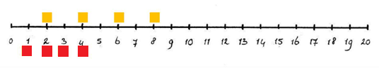
Vďaka lepiacim papierikom sú vzťahy medzi vstupmi a výstupmi viditeľné pre žiakov aj pre učiteľa, ktorý ich môže skontrolovať:

Učiteľ ešte zdôrazní, že úlohy trojíc (štvoríc) žiakov sa po objavení tajného pravidla zakaždým vymenia: trojica (štvorica) žiakov, ktorá teraz pravidlo poznala, bude musieť pravidlo objaviť.
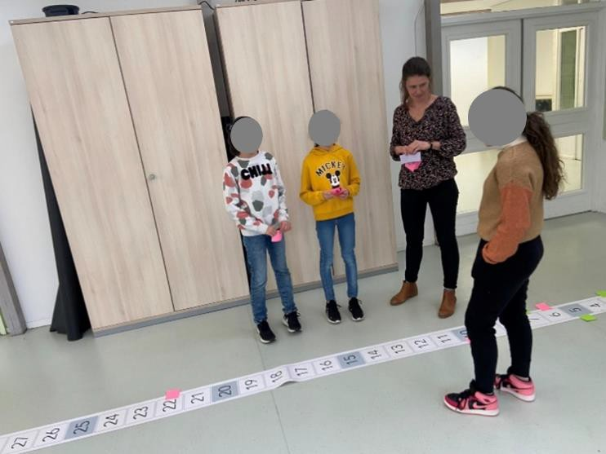
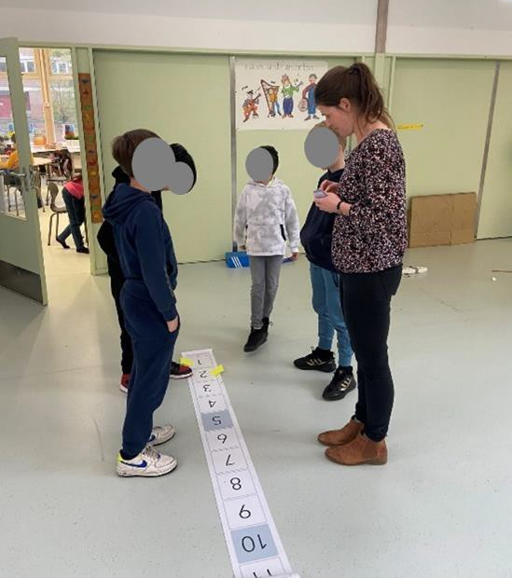

Po úvodných inštrukciách žiaci vykonávajú aktivitu. Učiteľ sa prechádza okolo, aby žiakov nasmeroval. Podáva im karty v nasledujúcom poradí:
- kartička s operáciou sčítania alebo odčítania (napr. „$+2$“, „$-4$“)
- kartička s operáciou násobenia ( napr. „$krát 2$“, „$krát 3$“)
- jednoduché zložené pravidlá kombinujúce operácie sčítania a násobenia
(napr. „$krát2+1$“)
- zložitejšie zložené pravidlá kombinujúce akékoľvek dve operácie (napr. „$delene 3-4$“)
Okrem toho sa učiteľ prechádza okolo, pozoruje a pýta sa otázky ako:
- Si si istý? Prečo (nie)?
- Ako na to môžeš prísť?
- Ako to vieš?
- Prečo ste si vybrali toto číslo?
Učiteľ nakoniec poverí žiakov, ktorí spolu boli pri jednom číselnom páse, aby vytvorili plagát so svojimi zisteniami. Plagát musí odrážať uvažovanie žiakov.
Odporúčané pomôcky/materiály:
- dva (alebo tri) číselné pásy od 1 do 100, také, že na nich môže pracovať približne 12 až 15 žiakov súčasne; pásy by mali mať ideálne kroky po 1, aby mohli žiaci jasne vizualizovať svoje kroky
- karty s „tajnými pravidlami“: sčítanie (+1 až +9), odčítanie (-1 až -9), násobenie (krát 2 až krát 5) a delenie (delene 2 až delene 5)
- lepiace papieriky rôznych farieb
- čisté A3 papiere
- farbičky
Odhadovaný čas: 30 minút
Celotriedna diskusia
Počas celotriednej diskusie učiteľ vedie reflexiu aktivity. Plagáty, ktoré vytvorili žiaci môžu byť využité na začiatok konverzácie. Učiteľ sa pýta ako žiaci aktivitu prežívali a aké stratégie používali aby objavili tajné pravidlo. Napríklad - Akým číslom ste začali a prečo? Čo ste robili, aby ste objavili tajné pravidlo? Aké stratégie ste používali? Koľko možností tajných pravidiel existuje?
Aby učiteľ pochopil, ako žiaci rozmýšľajú, navrhne, aby našli jedno tajné pravidlo (ktoré má učiteľ vo svojej mysli) spolu. Jeden zo žiakov navrhne prvú (vstupnú) hodnotu, učiteľ napíše prislúchajúcu výstupnú hodnotu. Tu sa už nepoužíva fyzickú ani schematická číselná os, ale viac abstraktná reprezentácia, napríklad tabuľka s riadkami a stĺpcami. Po jednom vstupe a výstupe (napr. 4 a 20) sa učiteľ opýta, ktorý žiak pozná tajné pravidlo. Žiaci pravdepodobne prídu s viacerými možnosťami (napr. „plus 16“, „krát 5“, „krát 2 plus 12“, „krát 6 mínus 4“). Učiteľ zapíše všetky možnosti na tabuľu a opýta sa žiakov, ako by mohli zistiť, ktoré z pravidiel najlepšie reprezentuje čísla, ktoré majú. Potom celá trieda spolu navrhne vstupnú hodnotu, učiteľ napíše výstupnú hodnotu a všetky možnosti tajných pravidiel sa postupne overia.

Odporúčané nástroje/materiály:
- plagáty vytvorené žiakmi
- tabuľa
Odhadovaný čas: 15 minút

Hodina číslo 2

Dvojitá číselná os - Nomogram
Počas tejto aktivity budú žiaci objavovať vzťahy medzi dvoma premennými vo virtuálnom prostredí s dvoma číselnými osami. Žiaci budú identifikovať pravidlo, ktoré spája vstupnú a výstupnú hodnotu a objavovať ako zmena jednej veličiny ovplyvní zmenu druhej veličiny.
Účelom tejto aktivity je pochopenie vstupno–výstupného, ale aj kovariančného aspektu funkčného myslenia a objavovanie prislúchajúcich dvojíc čísel.
Priebeh aktivity
Učiteľ začne odvolaním sa na aktivitu chodenia po číselnom páse. Aký bol cieľ tejto aktivity (objaviť tajné pravidlo)? A akým spôsobom sme mohli tento cieľ dosiahnuť (skúšaním rôznych hodnôt a pozorovaním efektu)?
Potom učiteľ žiakom vysvetlí, že rovnakú aktivitu budú robiť aj dnes. Tentoraz ale nebudú kráčať po číselnom páse. Namiesto toho budú simulovať pohyb vo virtuálnom prostredí.
Učiteľ začne tým, že otvorí GeoGebra aplikáciu s úlohami 1-3 (https://www.geogebra.org/m/nj3kxdfh). Učiteľ ukazuje, že potiahnutím červeného bodu na ľavej číselnej osi (ľavej osi Nomogramu) alebo potiahnutím oranžového bodu sa menia čísla na ľavej číselnej osi, a súčasne sa menia aj čísla na pravej osi.
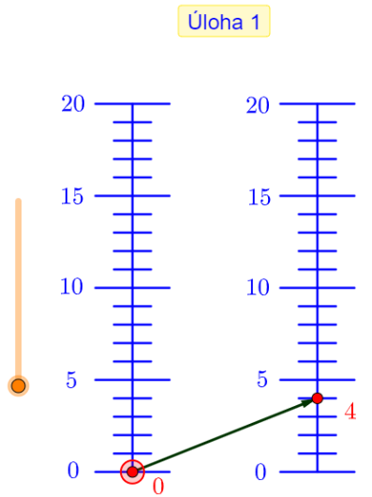
Učiteľ so žiakmi diskutuje o rozdieloch a podobnostiach medzi úlohou 1 v digitálnom prostredí a aktivitou chôdze po číselnom páse.
Podobnosti:
- číselná os
- zmeníme jednu hodnotu a druhá hodnota sa závisle od nej zmení
- ....
Rozdiely:
- jedna číselná os s hodnotami vs. dve číselné osi
- rozsah čísel 0-100 vs. rozsah 0-20
- viditeľné sú iba celé čísla vs. viditeľné sú aj desatinné čísla
- iba kladné čísla vs. aj záporné čísla (úlohy 4-6)
- ....
Odporúčané pomôcky/materiály:
- applet (https://www.geogebra.org/m/nj3kxdfh)
- zariadenie na spustenie aplikácie
Odhadovaný čas: 10 minút
Žiaci potom s aplikáciou pracujú vo dvojiciach. Ich úlohou je ťahať červený bod na ľavej osi v každej dvojitej číselnej osi a sledovať, ako sa pohybuje šípka na pravej osi. Začínajú úlohami 1-3 a po dokončení pokračujú úlohami 4-6.
Celkovo žiaci pracujú na šiestich úlohách s nasledujúcimi skrytými pravidlami:

Úloha 1 | plus 4 | Úloha 4 | krát 2 plus 1
Úloha 2 | krát 2 | Úloha 5 | krát tri mínus 5
Úloha 3 | krát 2 plus 1 | Úloha 6 | krát 2 mínus 8

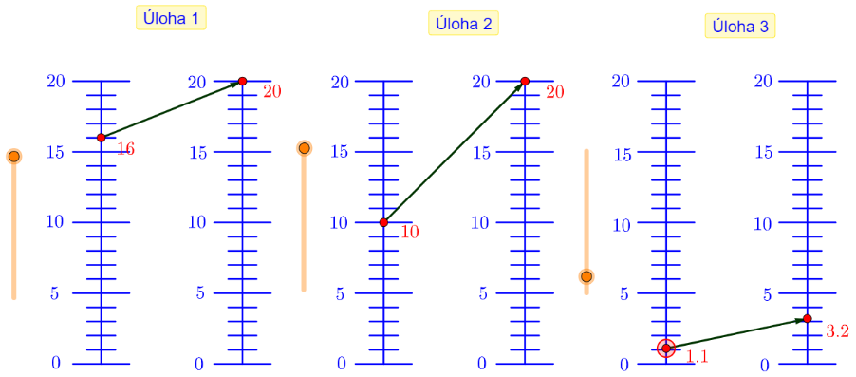
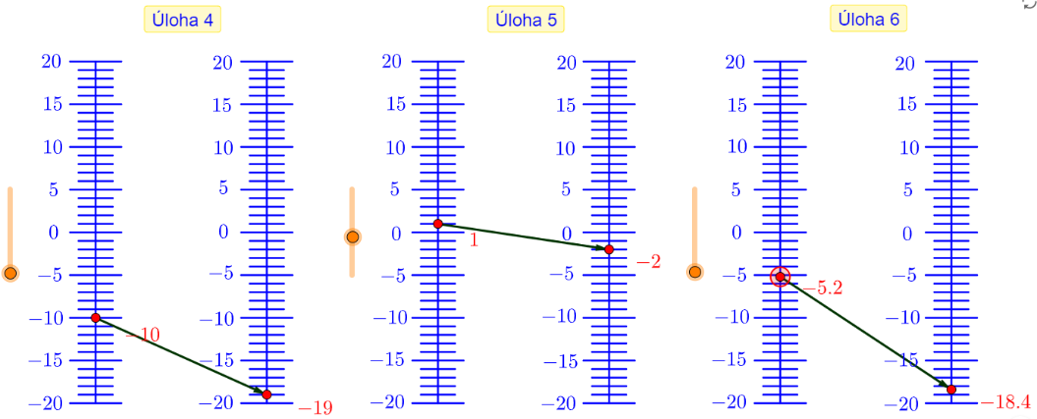

Úlohou žiakov je odhaliť tajné pravidlá. Počas aktivity majú sledovať, čo objavili, napríklad zapisovaním rôznych hodnôt (ktoré skúšali) do tabuľky.
Učiteľ chodí okolo a kladie otázky s cieľom vyvolať u žiakov skúmanie a reflexiu.
Otázky:
- Ste si istí? Prečo (nie)?
- Ako to môžete zistiť?
- Aké stratégie môžete použiť?
- Aké stratégie ste použili na fyzickej číselnej osi?
- Ako to viete?
- Prečo ste si vybrali toto číslo?
Počas aktivity učiteľ neustále odkazuje na skúsenosti žiakov s chodením po číselnom páse.
Odporúčané pomôcky/materiály:
- tablety pre každú dvojicu žiakov
- úlohy 1-3 s dvojitou číselnou osou (https://www.geogebra.org/m/nj3kxdfh)
- úlohy 4-6 s dvojitou číselnou osou (https://www.geogebra.org/m/yqk62qms)
Odhadovaný čas: 25 minút
Celotriedna diskusia

Počas celotriednej diskusie učiteľ vedie reflexiu aktivity. Spoločne sa pozerajú na jednu alebo dve úlohy. Učiteľ sa pýta, aké stratégie žiaci použili na objavenie tajných pravidiel. Napríklad s akým číslom začali a prečo? Využili čiaru spájajúcu čísla? Čo urobili, aby objavili tajné pravidlá? Aké stratégie použili? Koľko možností tajných pravidiel existuje? Ako skontrolovali svoje odpovede? Ako sledovali/zaznamenávali svoje úvahy? Čo si napísali?
Na záver je tiež zaujímavé opýtať sa, ako žiaci aktivitu prežívali.
Odhadovaný čas: 10 minút

Hodina číslo 3

Čierne skrinky
Počas tejto aktivity žiaci preskúmajú vzťah medzi dvoma premennými vo virtuálnom prostredí s čiernymi skrinkami.
Čierne skrinky pomáhajú pochopiť vstupno-výstupný aspekt funkčného myslenia a skúmať prislúchajúce dvojice čísel. Žiaci identifikujú pravidlo, ktoré spája vstupné hodnoty s výstupnými hodnotami a vytvárajú vlastné čierne skrinky tak, aby zodpovedali hodnotám zadaným v tabuľkách.
Priebeh aktivity
Učiteľ začína pripomenutím aktivity chôdze po číselnom páse a aktivity virtuálnej dvojitej číselnej osi. Čo bolo cieľom aktivity (objavenie tajného pravidla)? A akým spôsobom sa tento cieľ dal dosiahnuť (skúšanie rôznych hodnôt a skúmanie efektu)?
Učiteľ potom vysvetlí, že podobná činnosť sa bude vykonávať aj dnes. Tentoraz ale žiaci nebudú používať číselné osi. Namiesto toho budú pracovať so špeciálnymi čiernymi skrinkami, ktoré sú vytvorené tak, aby poskytovali výstupné hodnoty tajných pravidiel.
Učiteľ začne otvorením aplikácie GeoGebra s čiernymi skrinkami 1-4 (https://www.geogebra.org/m/cbx2asxm) a otvorí úlohu čierna skrinka 1. Učiteľ ukáže, že žiaci môžu „vložiť číslo do čiernej skrinky“, čierna skrinka vykoná „výpočet podľa tajného pravidla“ a potom ukáže výslednú hodnotu. Učiteľ sa opýta triedy, s ktorým číslom (vstupnou hodnotou) by chceli začať. Učiteľ doplní číslo do políčka „vstup“ a žiaci sledujú, aký výstup im čierna skrinka poskytne (tajné pravidlo „+5“). Učiteľ umiestni obe čísla do tabuľky alebo podobnej reprezentácie (napr. 2→7) a opýta sa žiakov, ktoré tajné pravidlo by mohla čierna skrinka reprezentovať. Na tabuľu zapíše všetky možnosti, ktoré žiaci uviedli. Potom sa opýta, ako by sme mohli zistiť, ktoré z tajných pravidiel je správne. Učiteľ a žiaci spoločne skúšajú inú hodnotu a zisťujú, ktoré pravidlo je správne.
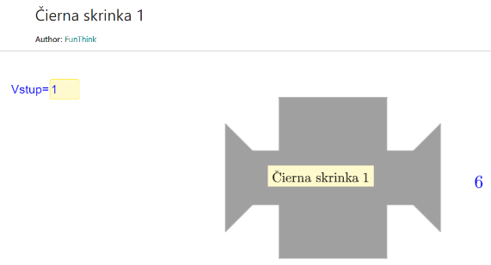

Odporúčané pomôcky/materiály:
- úlohy v GeoGebre s čiernymi skrinkami (https://www.geogebra.org/m/cbx2asxm)
- zariadenie na spustenie aplikácie
Odhadovaný čas: 5 minút

Čierne skrinky – 1.časť
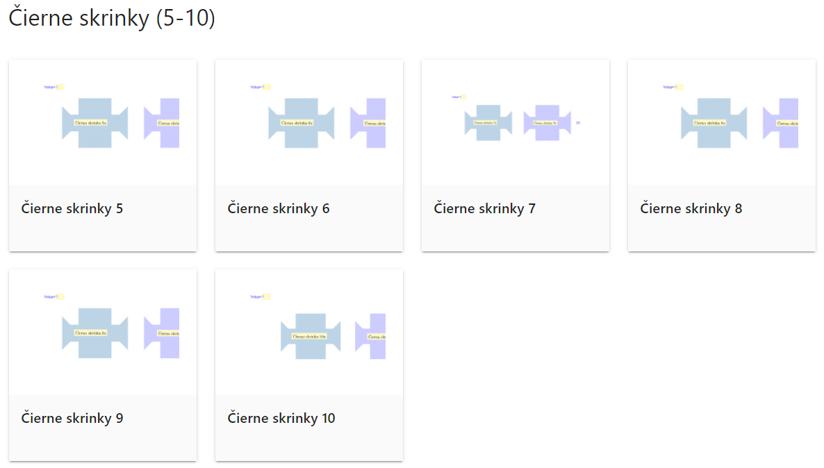
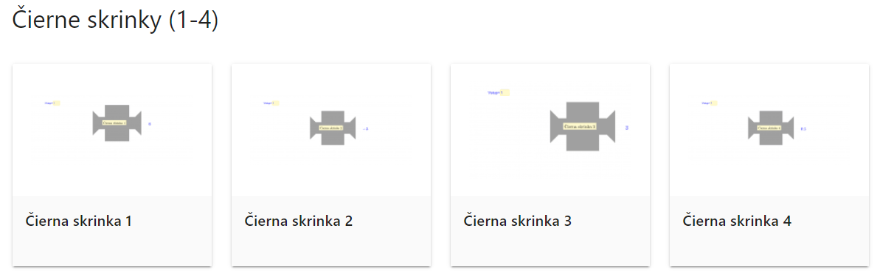
Odteraz môžu žiaci pracovať s čiernymi skrinkami vo dvojiciach a pokračovať v úlohách 2 až 10 až do uplynutia času. Pri každej úlohe musia objaviť nové tajné pravidlo. Žiakom sa odporúča, aby si pri riešení každej úlohy robili poznámky.
.
V úlohách 1-4 je tajným pravidlom iba jedna operácia, v úlohách 5-10 sú tajnými pravidlami kombinácie operácií. Celkovo žiaci pracujú na desiatich úlohách s nasledujúcimi tajnými pravidlami:
Skrinka 1 | plus 5 | Skrinka 6 | delene 2 plus 3
Skrinka 2 | mínus 4 | Skrinka 7 | plus 4 krát 2
Skrinka 3 | krát 3 | Skrinka 8 | krát 2 plus 4
Skrinka 4 | delene 2 | Skrinka 9 | mínus 3 krát 3
Skrinka 5 | plus 3 delene 2 | Skrinka 10 | krát 3 mínus 3

Počas tejto aktivity učiteľ chodí, pozoruje a kladie otázky ako:
- Ste si istí? Prečo (nie)?
- Ako to môžete zistiť?
- Aké stratégie môžete použiť?
- Aké stratégie ste použili na číselnom páse alebo dvojitej číselnej osi?
- Ako to viete?
- Prečo ste si vybrali toto číslo?
Počas aktivity učiteľ žiakom neustále pripomína ich skúsenosti s chodením po číselnom páse a skúsenosti s dvojitou číselnou osou v digitálnom prostredí.
Upozorňujeme na to, že zložené čierne skrinky pozostávajú z dvoch samostatných operácií, poradie, v ktorom čierne skrinky vykonávajú operácie, nemusí nevyhnutne dodržiavať štandardné poradie vykonávania matematických operácií. Napríklad čierna skrinka 5 najprv pridá 3 k zadanému číslu a potom vydelí výsledok 2 (v skratke: plus 3 delene 2). Podľa štandardného poradia vykonávania matematických operácií, kde má delenie prednosť pred sčítaním, by to malo byť naopak. V prípade potreby túto nezrovnalosť prediskutujte so žiakmi.
Odporúčané pomôcky/materiály:
- úlohy v Geogebre s čiernymi skrinkami (https://www.geogebra.org/m/cbx2asxm)
- tablety pre každú dvojicu
Odhadovaný čas: 15 minút vrátane diskusie v triede
Celotriedna diskusia – 1.časť
Počas celotriednej diskusie učiteľ vedie reflexiu aktivity. Spoločne sa pozerajú na jednu alebo dve úlohy. Učiteľ kladie otázky o tom, ako žiaci aktivitu prežívali a aké stratégie použili pri objavovaní tajných pravidiel. S akým číslom napríklad začali a prečo? Čo urobili, aby objavili tajné pravidlá? Aké stratégie použili? Koľko možností tajných pravidiel existuje? Ako skontrolovali svoje odpovede? Ako sledovali/zaznamenávali svoje úvahy? Čo si napísali?
Učiteľ tiež rozoberá rozdiely medzi úlohami 1-4 (tajným pravidlom je jedna operácia) a úlohami 5-10 (tajným pravidlom je kombinácia operácií). Okrem toho učiteľ diskutuje o rozdieloch a podobnostiach medzi touto aktivitou s čiernymi skrinkami a predchádzajúcimi dvoma ďalšími aktivitami chôdze po číselnom páse a dvojitej číselnej osi (napr. pri kombinovaných tajných pravidlách čierne skrinky zobrazujú medziodpoveď, zatiaľ čo dvojité číselné osi nie).
Čierne skrinky – 2.časť
V 2. časti aktivity učiteľ ukazuje čierne skrinky 11 a 12. Vysvetľuje, že teraz si žiaci môžu vytvárať svoje vlastné čierne skrinky. Učiteľ žiakom ukáže, ako zmeniť „tajné pravidlo“ čiernych skriniek a vysvetľuje, čo znamená Skrinka sčítania, odčítania, násobenia a delenia.

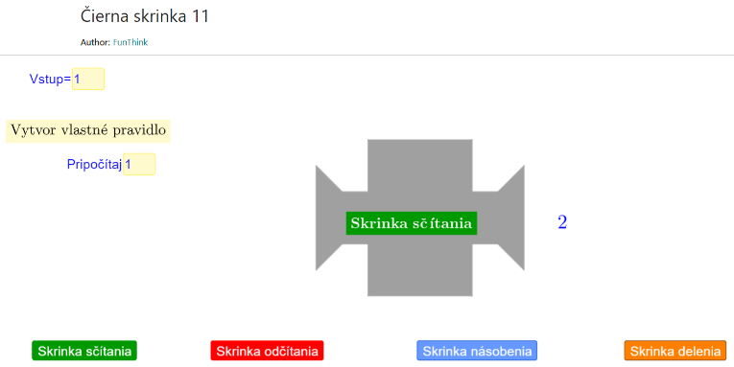

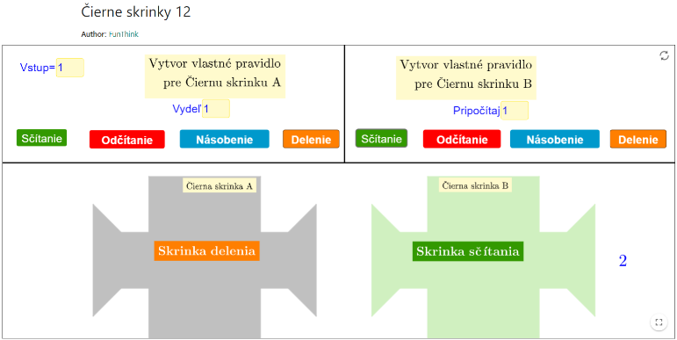
Učiteľ potom zapíše na tabuľu nasledujúcu dvojicu čísel:
4 | 13
Úlohou žiakov je teraz vymyslieť rôzne čierne skrinky, ktoré majú vstupnú hodnotu 4 a výstupnú hodnotu 13 (napr. plus 9; krát 2 plus 5; krát 4 mínus 3). Žiaci uvádzajú alternatívy a spoločne s učiteľom zostavujú čierne skrinky. Po tomto príklade dostane každá dvojica žiakov dva páry hodnôt, pre ktoré musia vymyslieť čo najviac čiernych skriniek.
Úloha 1:
3 | 15
Úloha 2:
4 | 6
Počas tejto aktivity učiteľ chodí, pozoruje a kladie otázky ako:
- Aké stratégie používate?
- Ako zistíte, či je táto čierna skrinka správna?
- Ste si istí? Prečo (nie)?
- Ako ti viete?
Odporúčané pomôcky/materiály:
- úlohy v Geogebre s čiernymi skrinkami 11-12 (https://www.geogebra.org/m/e4zuj5ss)
- tablety pre každú dvojicu žiakov
Odhadovaný čas: 25 minút vrátane diskusie
Celotriedna diskusia – 2.časť
Počas celotriednej diskusie učiteľ vedie reflexiu aktivity. Učiteľ a žiaci sa spoločne pozerajú na jednu z dvoch úloh. Učiteľ kladie otázky, ako žiaci aktivitu prežívali a aké stratégie žiaci použili, aby vymysleli čo najviac alternatív. Aké stratégie použili? Koľko možností tajných pravidiel bolo možných? Ako skontrolovali svoje odpovede? Existuje obmedzenie v možnostiach? Prečo (nie)?

